Questões para Vestibular da FMP – Aula 26 – Data: 5/9/2017

1ª Questão

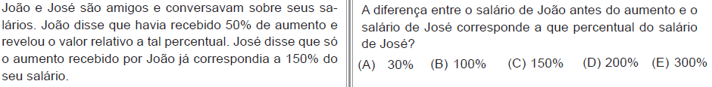

2ª Questão.

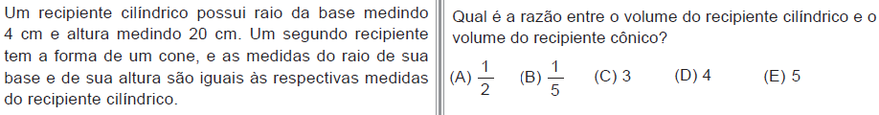

3ª Questão.

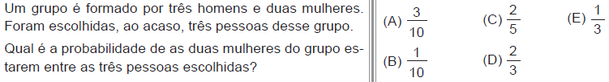

4ª Questão.

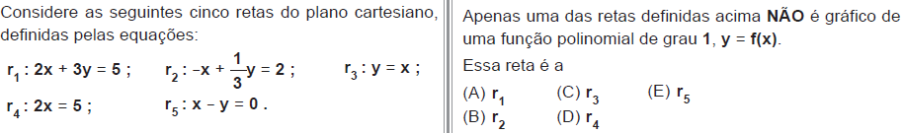

5ª Questão

6ª Questão.
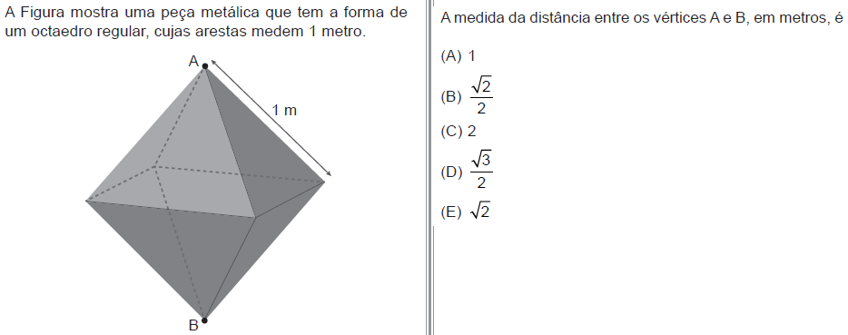

7ª Questão.

8ª Questão.

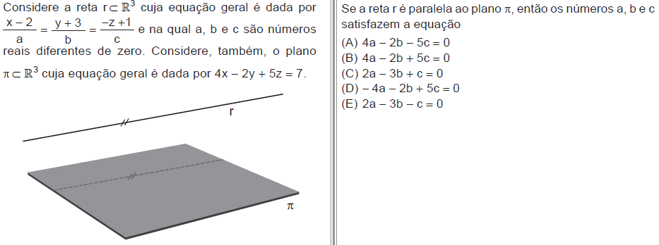

9ª Questão

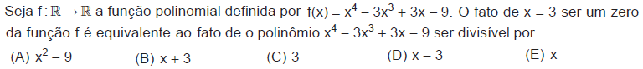

10ª Questão.

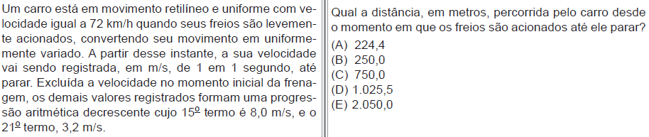

11ª Questão.

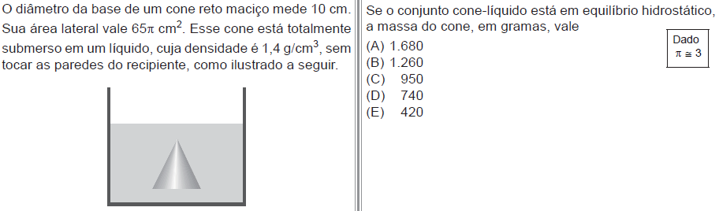

12ª Questão.

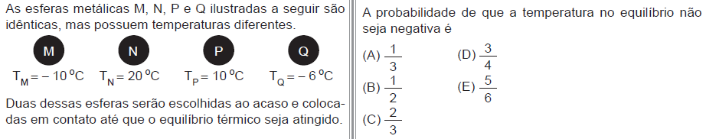

13ª Questão.

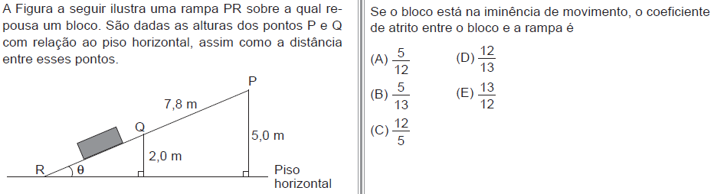

14ª Questão.

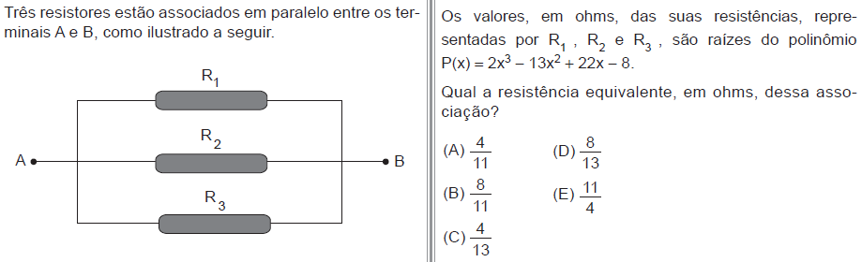

Respostas: 1) D; 2) C; 3) A; 4) D; 5) B; 6) E; 7) C; 8) A; 9) D; 10) B; 11) E; 12) E; 13) A; 14) A.

